ГРАФИЧЕСКОЕ ОПИСАНИЕ
местоположения границ публичного сервитута в отношении земельного участка
для эксплуатации линейного объекта системы газоснабжения, его технологических частей:
Газопровод к жилым домам ул. Савицкая, ул. Гвардейская, ул. 2-я Лесная п. Суслонгер
(наименование объекта, местоположение границ которого описано (далее - объект)
Раздел 1
Сведения об объекте
N п/п | Характеристики объекта | Описание характеристик
1 | 2 | 3
1 | Местоположение объекта | Республика Марий Эл, Звениговский р-н, Суслонгер пгт
2 | Площадь объекта ± величина погрешности определения площади (P ± ∆P), м² | 1516 ± 14
3 | Иные характеристики объекта | 1. Публичный сервитут в отношении земельного участка для эксплуатации линейного объекта системы газоснабжения, его технологических частей: Газопровод к жилым домам ул. Савицкая, ул. Гвардейская, ул. 2-я Лесная п. Суслонгер, устанавливается сроком на 10 лет в интересах ООО "Газпром газораспределение Йошкар-Ола". Почтовый адрес: Республика Марий Эл, г. Йошкар-Ола, ул. Я.Эшпая, 145, адрес электронной почты: marigas@mari-el.ru

Раздел 2
Сведения о местоположении границ объекта
1. Система координат МСК-12, зона 1
2. Сведения о характерных точках границ объекта
Обозначение характерных точек границ | Координаты, м |  | Метод определения координат характерной точки | Средняя квадратическая погрешность положения характерной точки (Mt), м | Описание обозначения точки на местности (при наличии)
 | X | Y
1 | 2 | 3 | 4 | 5 | 6
1 | 328722.13 | 1292742.93 | Аналитический метод | 0.1 | -
2 | 328704.34 | 1292741.74 | Аналитический метод | 0.1 | -
3 | 328693.67 | 1292741.06 | Аналитический метод | 0.1 | -
4 | 328678.77 | 1292740.19 | Аналитический метод | 0.1 | -
5 | 328670.45 | 1292739.63 | Аналитический метод | 0.1 | -
6 | 328658.02 | 1292738.71 | Аналитический метод | 0.1 | -
7 | 328639.74 | 1292737.28 | Аналитический метод | 0.1 | -
8 | 328623.52 | 1292735.53 | Аналитический метод | 0.1 | -
9 | 328608.71 | 1292734.26 | Аналитический метод | 0.1 | -
10 | 328609.51 | 1292724.47 | Аналитический метод | 0.1 | -
11 | 328590.70 | 1292723.09 | Аналитический метод | 0.1 | -
12 | 328577.75 | 1292722.41 | Аналитический метод | 0.1 | -
13 | 328556.84 | 1292721.01 | Аналитический метод | 0.1 | -
14 | 328502.22 | 1292711.96 | Аналитический метод | 0.1 | -
15 | 328489.53 | 1292710.50 | Аналитический метод | 0.1 | -
16 | 328480.42 | 1292708.97 | Аналитический метод | 0.1 | -
17 | 328466.29 | 1292706.14 | Аналитический метод | 0.1 | -
18 | 328467.20 | 1292687.17 | Аналитический метод | 0.1 | -
19 | 328463.81 | 1292687.08 | Аналитический метод | 0.1 | -
20 | 328463.93 | 1292683.08 | Аналитический метод | 0.1 | -
21 | 328471.40 | 1292683.29 | Аналитический метод | 0.1 | -
22 | 328470.45 | 1292702.90 | Аналитический метод | 0.1 | -
23 | 328481.14 | 1292705.03 | Аналитический метод | 0.1 | -
24 | 328490.09 | 1292706.54 | Аналитический метод | 0.1 | -
25 | 328502.78 | 1292708.00 | Аналитический метод | 0.1 | -
26 | 328557.30 | 1292717.03 | Аналитический метод | 0.1 | -
27 | 328576.29 | 1292718.30 | Аналитический метод | 0.1 | -
28 | 328577.24 | 1292704.35 | Аналитический метод | 0.1 | -
29 | 328579.27 | 1292676.63 | Аналитический метод | 0.1 | -
30 | 328582.12 | 1292639.15 | Аналитический метод | 0.1 | -
31 | 328594.35 | 1292638.99 | Аналитический метод | 0.1 | -
32 | 328594.41 | 1292642.99 | Аналитический метод | 0.1 | -
33 | 328585.84 | 1292643.11 | Аналитический метод | 0.1 | -
34 | 328583.25 | 1292676.93 | Аналитический метод | 0.1 | -
35 | 328581.24 | 1292704.63 | Аналитический метод | 0.1 | -
36 | 328580.29 | 1292718.53 | Аналитический метод | 0.1 | -
37 | 328590.96 | 1292719.09 | Аналитический метод | 0.1 | -
38 | 328613.83 | 1292720.77 | Аналитический метод | 0.1 | -
39 | 328613.03 | 1292730.62 | Аналитический метод | 0.1 | -
40 | 328623.90 | 1292731.55 | Аналитический метод | 0.1 | -
41 | 328640.12 | 1292733.30 | Аналитический метод | 0.1 | -
42 | 328658.32 | 1292734.73 | Аналитический метод | 0.1 | -
43 | 328670.73 | 1292735.63 | Аналитический метод | 0.1 | -
44 | 328679.03 | 1292736.19 | Аналитический метод | 0.1 | -
45 | 328693.91 | 1292737.06 | Аналитический метод | 0.1 | -
46 | 328704.60 | 1292737.74 | Аналитический метод | 0.1 | -
47 | 328722.39 | 1292738.93 | Аналитический метод | 0.1 | -
1 | 328722.13 | 1292742.93 | Аналитический метод | 0.1 | -

3. Сведения о характерных точках части (частей) границы объекта
Обозначение характерных точек части границы | Координаты, м |  | Метод определения координат характерной точки | Средняя квадратическая погрешность положения характерной точки (Mt), м | Описание обозначения точки на местности (при наличии)
 | X | Y
1 | 2 | 3 | 4 | 5 | 6
- | - | - | - | - | -

Раздел 3
Сведения о местоположении измененных (уточненных) границ объекта
1. Система координат МСК-12, зона 1
2. Сведения о характерных точках границ объекта
Обозначение характерных точек границ | Существующие координаты, м |  | Измененные (уточненные) координаты, м |  | Метод определения координат характерной точки | Средняя квадратическая погрешность положения характерной точки (Mt), м | Описание обозначения точки на местности (при наличии)
 | X | Y | X | Y
1 | 2 | 3 | 4 | 5 | 6 | 7 | 8
- | - | - | - | - | - | - | -

3. Сведения о характерных точках части (частей) границы объекта
Обозначение характерных точек части границы | Существующие координаты, м |  | Измененные (уточненные) координаты, м |  | Метод определения координат характерной точки | Средняя квадратическая погрешность положения характерной точки (Mt), м | Описание обозначения точки на местности (при наличии)
 | X | Y | X | Y
1 | 2 | 3 | 4 | 5 | 6 | 7 | 8
- | - | - | - | - | - | - | -

Раздел 4
План границ объекта
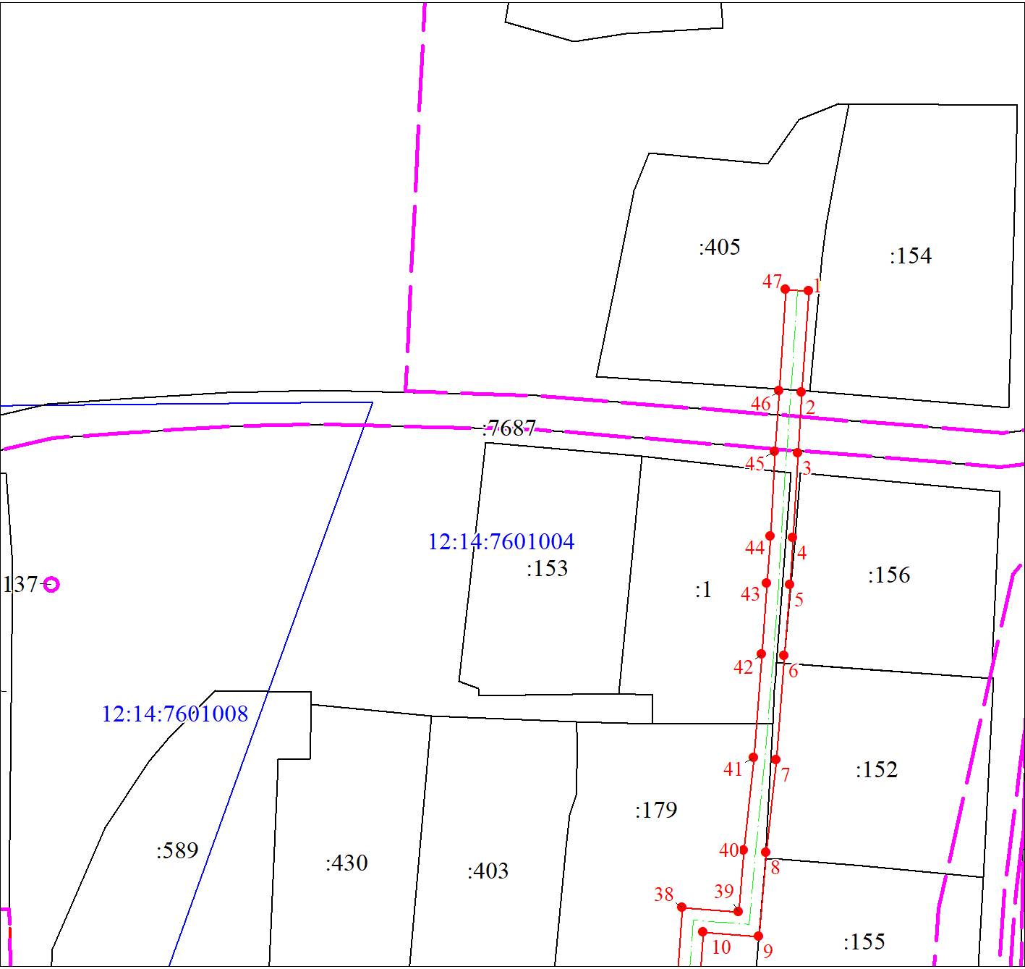
Масштаб 1:1000

Используемые условные знаки и обозначения:
 | Объект капитального строительства
 | Граница охранной зоны
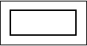 | Часть границы, сведения ЕГРН о которой позволяют однозначно определить ее положение на местности
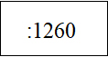 | Надписи кадастрового номера земельного участка

Раздел 4
План границ объекта
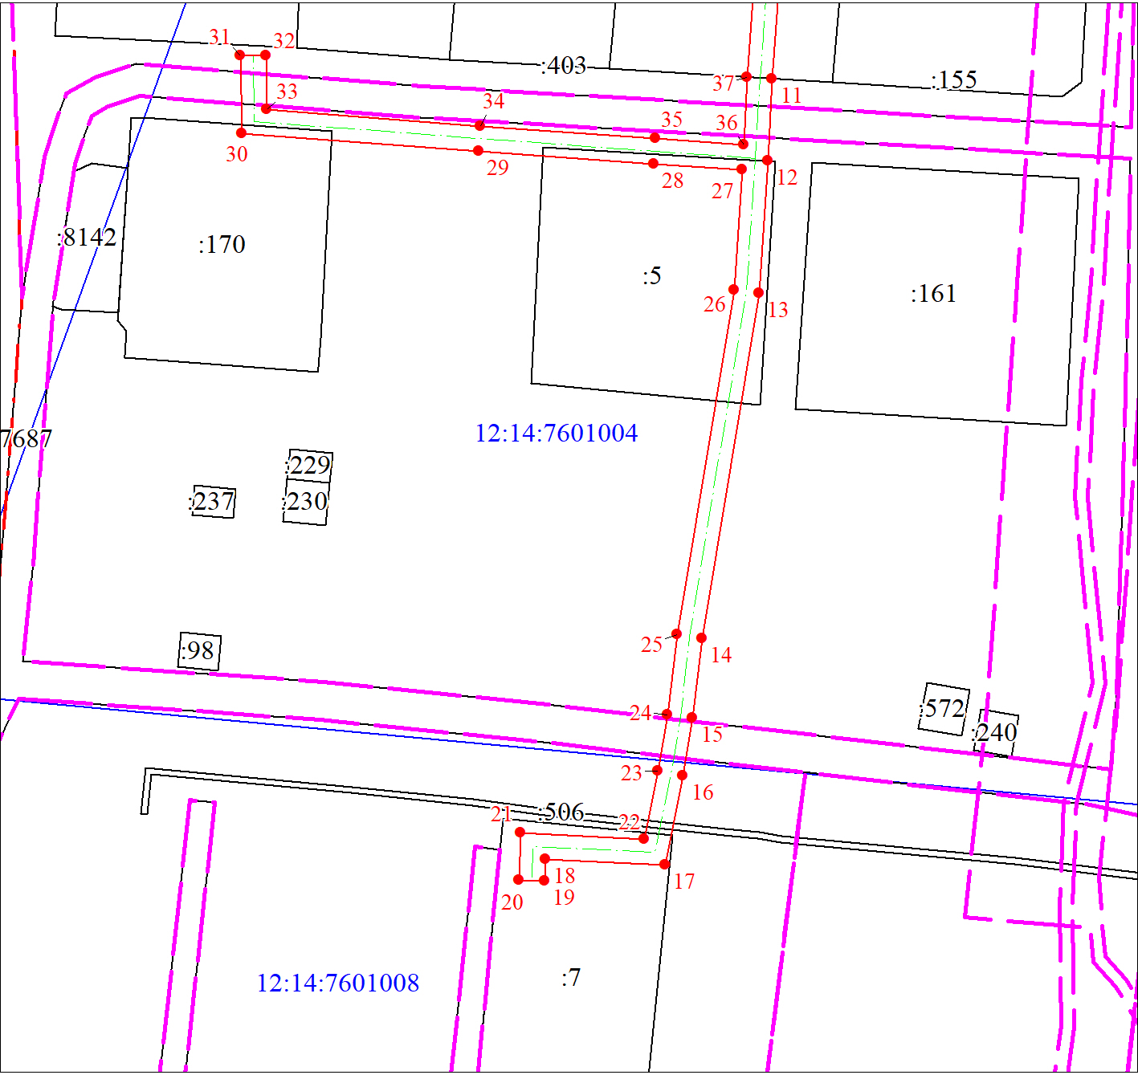
Масштаб 1:1000

Используемые условные знаки и обозначения:
Условные обозначения представлены на листе 1

Текстовое описание местоположения границ объекта
Прохождение границы |  | Описание прохождения границы
от точки | до точки
1 | 2 | 3
1 | 1 | -

